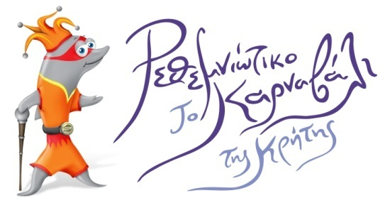
Κ.Ε.ΔΗ.Ρ.  ΚΟΙΝΩΦΕΛΗΣ ΕΠΙΧΕΙΡΗΣΗ  ΔΗΜΟΥ ΡΕΘΥΜΝΗΣ | Ρέθυμνο, 28 Φεβρουαρίου 2020  Αριθ. Πρωτ: 456
  Ταχ. Δ/νση Αρκαδίου 50
  74132 Ρέθυμνο
  Τηλ.: 28310 40140
  Φαξ :28310 40149
  Email: rethymnocarnival17@gmail.com
ΘΕΜΑ: Ακύρωση Καρναβαλικών Εκδηλώσεων του Δήμου Ρεθύμνης

Θα θέλαμε να σας ενημερώσουμε ότι ακυρώνονται όλες οι προγραμματισμένες εκδηλώσεις του Ρεθεμνιώτικου Καρναβαλιού 2020 από σήμερα έως και την Καθαρά Δευτέρα, μετά την κοινή υπουργική απόφαση (ΚΥΑ) των υπουργών Υγείας, Εσωτερικών και Προστασίας του Πολίτη, λόγω άμεσου κινδύνου δημόσιας υγείας, σύμφωνα με την από 27.02.2020 εισήγηση της Εθνικής Επιτροπής Προστασίας Δημόσιας Υγείας έναντι του κορωνοϊού COVID-19.

Παρά τις τελευταίες δυσάρεστες εξελίξεις με τη ματαίωση του καρναβαλιού της πόλης μας, αισθανόμαστε την ανάγκη να σας ευχαριστήσουμε από καρδιάς για την άψογη συνεργασία μας καθώς και για την πολύτιμη και αποτελεσματική συμβολή σας στην έως τώρα επιτυχημένη διοργάνωση του Ρεθεμνιώτικου Καρναβαλιού.
Ευχή όλων μας είναι να κρατήσουμε την πόλη ζωντανή το τριήμερο της Αποκριάς και να υποδεχθούμε με χαρά όλους όσους επέλεξαν να επισκεφθούν το Ρέθυμνο, παρά το αρνητικό κλίμα που έχει διαμορφωθεί.

Με εκτίμηση,

Η Αντιδήμαρχος Ρεθύμνης και Για την Οργανωτική Επιτροπή του Καρναβαλιού
Η Πρόεδρος
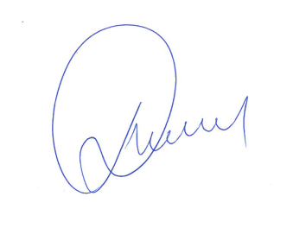
Πρόεδρος της Κ.Ε.ΔΗ.Ρ.
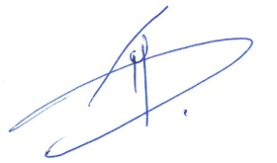

Πέπη Μπιρλιράκη Πόπη Δινιακού
Μέλος Δ.Σ. Κ.Ε.ΔΗ.Ρ

